Êtes-vous apte de bien organiser votre temps, en fonction de vos priorités à l’école et dans votre vie extérieure?
Ce test te permettra d’évaluer vos compétences quant à l’organisation et la gestion de temps - que ce soit relié à votre vie extérieure, vos examens, vos travaux, votre étude, etc. Si vous vous rendez compte que vous avez une difficulté quant à la gestion de temps, n’hésitez pas à consulter les documents qui suivront quant à ce thème.
Légende: 1- ne s’applique jamais 2- s’applique rarement 3- s’applique quelques fois 4- s’applique souvent et 5- s’applique toujours.
Je sens que je fais mes tâches ou travaux dans un délai respectable (je ne suis pas à la « dernière minute »). | 1 | 2 | 3 | 4 | 5
J’étudie suffisamment en avance (plus d’une ou deux semaines avant l’examen) ou je révise ma matière chaque semaine. | 1 | 2 | 3 | 4 | 5
Je consacre suffisamment de temps à mes devoirs ou mon étude. | 1 | 2 | 3 | 4 | 5
Je sens que j’arrive à concilier ma vie extérieure avec l’école et les périodes d’études. | 1 | 2 | 3 | 4 | 5
Je sens que je suis suffisamment organisé pour être capable de prendre du temps pour moi ou ma famille. | 1 | 2 | 3 | 4 | 5
J’atteins fréquemment les buts que je me fixe. | 1 | 2 | 3 | 4 | 5
J’ai l’impression de bien utiliser mon temps. | 1 | 2 | 3 | 4 | 5
J’ai rarement recours à la procrastination. | 1 | 2 | 3 | 4 | 5
Je consacre plus de temps à mes études qu’à mes loisirs ou mon emploi. | 1 | 2 | 3 | 4 | 5
J’utilise efficacement mon agenda (je planifie et je la consulte). | 1 | 2 | 3 | 4 | 5
Je ressens rarement un stress ou une pression quant à une lourde charge de travail. | 1 | 2 | 3 | 4 | 5
Je planifie efficacement, dans mon agenda, mes travaux et mon étude à faire, ainsi que ce que j’ai envie d’accomplir au cours de la semaine. | 1 | 2 | 3 | 4 | 5
Si je calcule le nombre d’heures allouées à l’école, mon étude, mes travaux et mon emploi; je fais entre 30 et 40 heures/semaine. | 1 | 2 | 3 | 4 | 5
La gestion de temps, l’organisation ou la conciliation vie extérieure/études ne sont pas toujours des parties de plaisir - surtout en formation continue où les échéanciers arrivent vites. Toutefois, la gestion de temps, ça s’apprend et ça se développe. C’est pourquoi nous tenons à vous transmettre les bases pour utiliser un agenda à son plein potentiel, en plus d’astuces pour persévérer dans votre planification, éviter certains pièges, etc. Ces astuces vous permettront de diminuer le sentiment d’être éparpillé ou submergé par vos tâches ou totalement épuisé en fin de la semaine ou lors de la fin de session.

Utilisation du planificateur SAIDE (ou autre agenda papier/électronique)
Cette partie se concentrera sur l’utilisation du planificateur SAIDE, toutefois il est possible de faire la même chose au sein d’un autre type d’agenda (papier ou électronique), en l’adaptant au besoin. Pour les personnes visuelles, un exemple se retrouve à la fin.
*Conseil : Prenez l’habitude de consulter votre agenda chaque jour.
- Prenez votre planificateur grand format qui vient avec votre planificateur SAIDE ou qui est disponible au collège ou sur le site web de ce dernier. Ensuite, planifiez tous les examens et travaux selon vos plans de cours.
*Nous suggérons de le mettre dans votre espace « travail » à la maison ou sur votre frigidaire, afin de prévenir des oublis.
- Prenez votre planificateur SAIDE (ou autre agenda) et venez répéter l’étape #1 en inscrivant les examens et travaux à la fois dans l’horaire de la section de gauche et dans l’emplacement désigné aux examens/travaux à l’extrême droite de votre planificateur SAIDE.
*Nous vous suggérons d’encadrer les examens en rose et les remises de travaux en vert afin de rapidement les différencier. De plus, il peut être utile d’utiliser des mini post-its qui sortiront de votre agenda pour rapidement les repérer et de les retirer lorsque l’examen est passé ou le travail est remis.
- Venez inscrire dans la page de gauche, et ce pour chaque semaine, toutes les périodes de cours qui sont inscrites à votre horaire (cela permettra d’avoir une idée du temps passé en classe et éviter les oublis de cours).

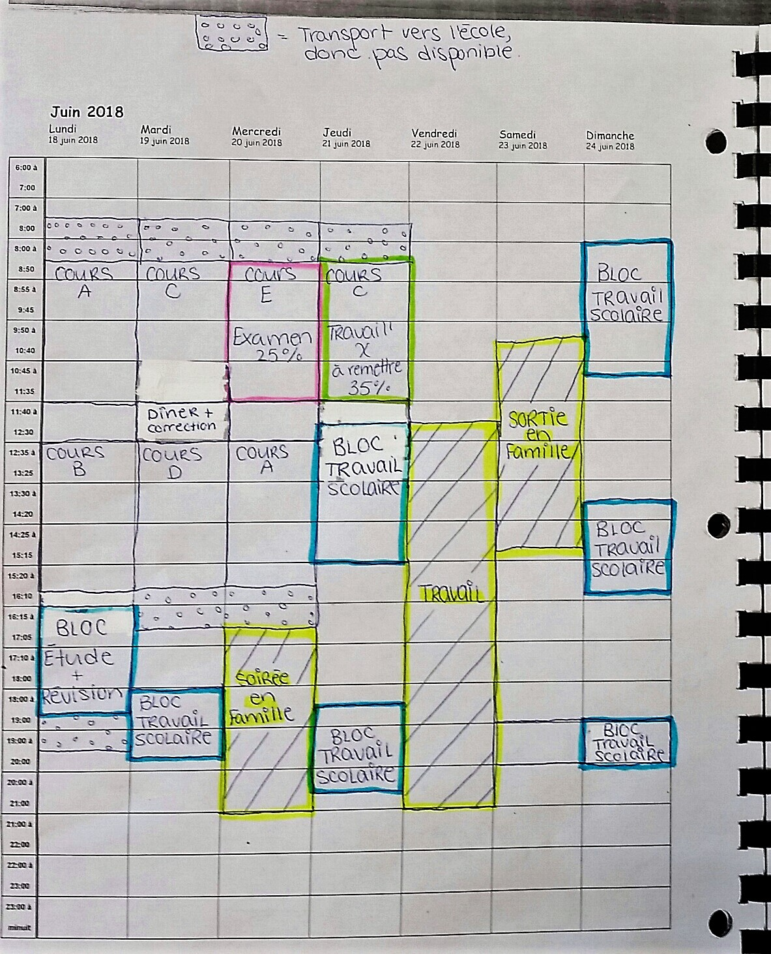

Les étapes suivantes sont des habitudes à prendre chaque semaine, afin de venir planifier votre temps (tâches à aire, étude, emploi, etc.)
- Nous vous conseillons, à chaque début de semaine, de planifier votre semaine en regardant ce qui s’en vient pour les deux semaines suivantes afin de vous aider à organiser vos tâches à faire. Pour les plus motivés, vous pouvez planifier deux semaines. De plus, il est important d’inscrire au sein de votre agenda (page de gauche) tout ce qui vous prend du temps: périodes accordées à l’étude ou à la rédaction de travaux, moment en famille ou activités parascolaires, rendez-vous, horaire d’emploi, etc.
*N’oubliez pas que le nombre d’heures accordées à l’étude et aux travaux par semaine correspond au nombre d’heures de cours par semaine. Certains cours demanderont plus de temps, d’autres moins.
*La planification des blocs de travail scolaire devrait être lors des moments de la journée où vous êtes le plus efficace.
*Assurez-vous que vous avez des périodes vides à votre horaire pour les imprévus ou les moments où vous n’avez pas envie de faire de devoir et que vous devez reporter votre bloc de travail scolaire à un autre moment au cours de la semaine.
- Pour les « tâches à faire », nous suggérons de procéder de la façon suivante:
Écrivez ce que vous voulez accomplir du lundi au dimanche, selon les périodes que vous avez planifié à la page de gauche. Un exemple est que si j’ai planifié une période d’étude de deux heures, j’écris ce que je veux accomplir à la page de droite et je mets un crochet lorsque c’est fait.
*Cette méthode permet de se motiver à accomplir nos tâches, mais aussi d’avoir un suivi de ce que nous avons avancé dans notre étude ou nos travaux.
*Un maximum de 10 heures de travail scolaire par jour est conseillé (cours inclus), en prenant de petites pauses, afin de conserver votre motivation et attention.

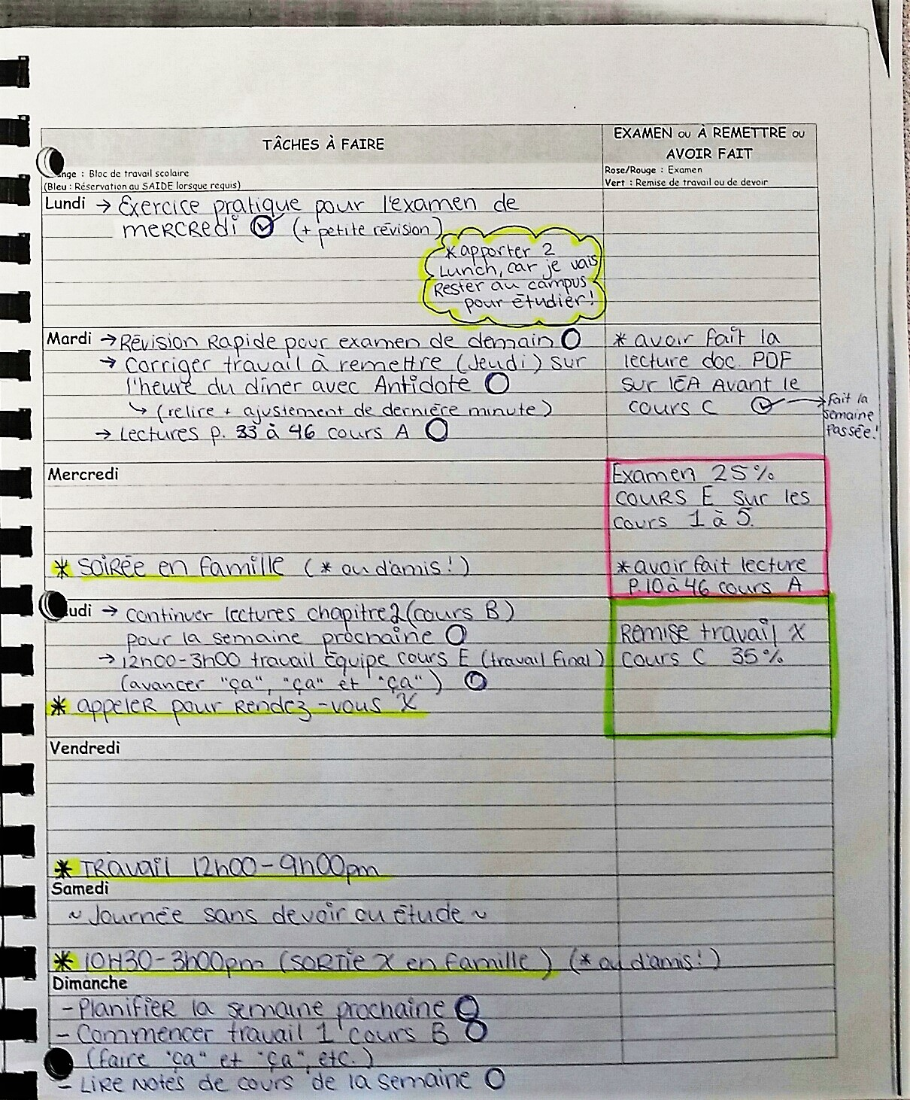

*Les flèches représentent les post-its que vous pouvez mettre pour faciliter votre planification de la semaine et facilement repérer les examens ou travaux à venir les semaines suivantes. Vous n’avez qu’à les retirer une fois l’examen fait ou le travail remit.

Astuce pour la gestion de temps et la conciliation vie extérieure et études
Conseils pour concilier études et famille:
- Privilégiez les moments de calme à la maison pour accomplir vos travaux ou vous préparer aux examens et assurez-vous d’avoir des techniques d’étude efficaces;
- Vous pouvez travailler à l’école si la concentration est difficile pour vous à la maison ou vous construire un espace dédié au travail scolaire (ex.: un coin dans votre chambre ou un bureau, si possible);
- Si vous avez de l’aide dans votre rôle parental, déléguez lorsque c’est possible ou en fin de session;
- Prévoyez à votre horaire du temps juste pour votre famille où vous n’allez pas penser à votre emploi ou vos études (il est important de relaxer!) et privilégiez la qualité à la quantité.
Astuces pour persévérer dans votre planification et maximiser votre temps:
- Ciblez les moments et la durée de certaines activités dont vous contrôlez l’utilisation (Facebook, Netflix, jeux vidéo, demande non urgente de l’entourage, etc.);
- Si possible, limitez de 10 à 15 heures par semaine le temps consacré à un emploi (c’est un repère, certains pourront en faire plus, d’autres moins);
- Écoutez en classe et faites vos lectures puisque c’est 50% de votre étude;
- Prévoyez à votre horaire vos moments de repos afin d’éviter le manque de sommeil ou l’épuisement;
- Soyez en avance, c’est-à-dire de commencer vos travaux à remettre plus tard ou de réviser vos notes de cours afin d’alléger votre horaire en mi-session ou fin de session;
- Offrez-vous des récompenses pour encourager vos efforts;
- Demandez de l’aide au besoin à votre entourage, vos professeurs, etc.;
- Clarifiez tout de suite les notions incomprises afin d’être favorisé dans votre révision ou lors de vos périodes de travail;
- Entourez-vous de personnes stimulantes lors de vos périodes de travail (un groupe d’étude peut être une bonne idée!).

Mes astuces (écrivez vos propres idées pour la gestion de temps et la conciliation).
_______________________________________________________________________________________
_______________________________________________________________________________________
_______________________________________________________________________________________
_______________________________________________________________________________________

